HYPERSENSIBILITES

Hypersensibilité = mode de réponse inapproprié de l’immunité adaptative face à un Ag du soi ou du non soi qui se manifeste par des effets néfastes pour l’hôte au lieu de le protéger :
- Soit car l’Ag n’aurait pas dû être la cible du système immunitaire a priori
- Soit parce que la réponse n’est pas adaptée quantitativement ou inappropriée

Classification de Gell et Coombs : essentiellement basée sur les mécanismes physiopathologiques, elle en distingue 4 sortes :
- HYPERSENSIBILITE DE TYPE I ou IMMEDIATE : médiée par les IgE
- HYPERSENSIBILITE DE TYPE II : médiée par les IgG
- HYPERSENSIBILITE DE TYPE III : médiée par les complexes immuns à IgG
Les 1^{ères} classes sont médiées par les AC, on les sépare selon le type d’AC qui va servir à initier la réaction ET le caractère soluble ou sous forme de complexes immuns des AC. Ce sont les AC qui enclenchent la réaction d’hypersensibilité mais les cellules immunitaires sont aussi mises en jeu.
- HYPERSENSIBILITE DE TYPE IV ou RETARDEE : médiation cellulaire

Mécanismes médiés par les AC :
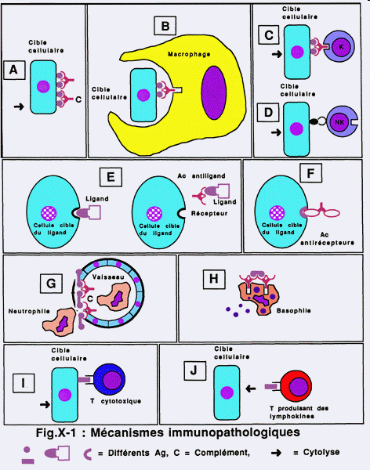
A) AC dirigé contre un Ag du soi ou ext
B) C) D) AC se fixe à la surface d’une cellule et par l’intermédiaire de la reconnaissance du fragment Fc, il va y avoir intervention de cellules du SI (macrophages, cellules NK) qui vont prendre pour cible une cellule du soi qui supporte cet Ag => lyse
E) F) Quelque fois le mécanisme peut ne pas aboutir directement à la destruction de la cellule du soi :
AC reconnaît une cible membranaire qui a une fonction précise => la fixation de l’AC à ce récepteur va empêcher la fixation du ligand naturel +/- mimer son action (↑ l’effet et troubles fonctionnels)
G) AC reconnaissent une substance soluble produite par des cellules de l’hôte ou présente dans le milieu => complexes immuns qui se déposent dans la paroi des vsx et induisent des phénomènes de destruction au niveau de la paroi vasculaire et/ou des modifications de perméabilité : échanges entre milieu sanguin et tissulaire perturbés
H) AC présents à la surface de cellules très spécialisées, se lient à un Ag => activation des cellules et libération des enzymes et/ou médiateurs dans le milieu extérieur (dégâts tissulaires).

Les réactions d’hypersensibilités médiées directement par les C :
I) Cellules se lient directement à une cible à la surface d’une autre cellule.
J) Cellules produisent des substances (cytokines) => réaction inflammatoire et dommages secondaires.

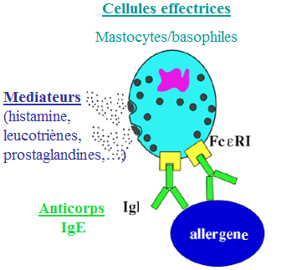
- Hypersensibilité de type I ou immédiate

- Généralités
Impliquée dans les réactions allergiques (de + en + fréquentes). Les manifestations cliniques peuvent être très différentes :
- +/- localisées cutanée : urticaire, muqueuses : conjonctivite, œdème (de Quincke)
- généralisées bronchoconstriction au cours de l’asthme, choc anaphylactique qui peuvent mettre en jeu la vie du patient
On a un panel de symptômes très divers mais il y a tjs une APPARITION DES SYMPTOMES EXTREMEMENT RAPIDE (qq min) après le contact entre l’organisme et l’Ag = allergène (inhalation ++, ingestion…)

- Acteurs de l’hypersensibilité de type I
Cellules : | mastocytes (tissulaires) et basophiles (circulants) possédant un récepteur mbr :
Rôle déclencheur | FcεRI, et qui contiennent des granules pleins de médiateurs chimiques
Rôle pro-inflammatoire | LT et LB, monocytes, macrophages, PNEo qui possèdent un FcεRII ou CD23 en surface, d’affinité plus faible. Elles vont permettre de maintenir la réaction inflammatoire => dite retardée.
Médiateurs : | (mastocytes et baso) responsables des symptômes de la réaction de type I
Préformés  Présents dans les granules en permanence en dh de toute stimulation allergénique | Histamine : induction des symptômes et régulation de la réponse immune via 4 types de récepteurs (HR1, HR3, HR4 : effets pro-inflammatoires ; HR2 : effet anti-inflammatoire et anti-allergique)  Facteurs chimiotactiques : ECFA, NCFA (Eo/neutro chemotactic factor), … Ils vont d’attirer d’autres cellules sur les sites de leur libération et ont un rôle dans l’induction de la réaction inflammatoire semi retardée en attirant des Eo et des neutro sur place qui vont être activés.  Héparine : modifie la perméabilité vasculaire (rougeurs)  Enzymes
Néoformés  synthétisés qu’après activation de la C par la liaison de l’allergène aux IgE | Prostaglandines : bronchodilatation par PGE2 ou bronchoconstriction par PGDE. Action potentialisatrice avec les leucotriènes entrainant une vasodilatation : œdème par PGF2. PGI2 : chimiotactisme  Thromboxanes : agissent sur les muscles lisses (bronchoC) et les vsx (vasoD).  Leucotriènes : responsables de la bronchoconstriction, modifient la perméabilité vasculaire => vasoD (œdèmes), rôle chimiotactique (génération de la réaction inflammatoire), accentuation de la dégranulation de la cellule en jouant sur les flux de calcium IC.  Cytokines : certaines vont avoir un rôle pro inflammatoire, d’autres un rôle d’auto entretien de la réaction par amplification.  PAF : (platelet activating factor): est un facteur impliqué dans l’agrégation plaquettaire et surtout il a un rôle très important dans le chimiotactisme.
IgE = agents déclencheurs | Taux sérique faible car très cytophiles (se fixent à une cellule) et ½ vie très courte => essentiellement sous forme liée à des rcpts de surface = AC cytophiles +++ => fct au niv cellulaire et durée de vie bcp + longue (stabilisation grâce à la liaison). Ils n’activent pas le complément et ne traversent pas le placenta.  Rôle antiparasitaire (helminthes) car liées aux mastocytes et aux basophiles. IgE active la cellule qui libère enzymes et protéases et va recruter d’autres C (éo).  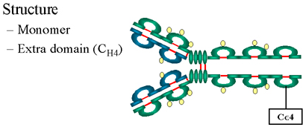  /!\ Responsables des réactions allergiques aiguës (hypersensibilité immédiate) !!!  Structure : 2 chaines lourdes (ε) et 2 légères (κ ou λ). Elles ont (p/r aux IgG) un domaine de + au niveau du Fc et au niveau de la zone charnière, la flexibilité est bcp + importante et joue un rôle dans la capacité de l’ACC à capter les Ag.
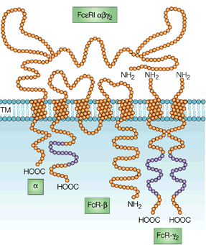
- FCεRI et mécanismes cellulaires de la phase symptomatique immédiate
FCεRI = récepteur de haute affinité au fragment Fc des chaines lourdes des IgE de type I. Il représente un véritable module de signalisation permettant l’activation de la cellule et des cascades aboutissant à la libération des granules ces cellules sont impliquées dans la phase symptomatique la plus spectaculaire de l’hypersensibilité de type I.
Retrouvé exprimé avec la plus grande densité à la surface des mastocytes et des basophiles, on le retrouve également en surface des lymphocytes (type II). Il est constitué de 4 chaines :
- α : surtout EC (rôle essentiel de liaison aux IgE).
- β et 2γ : traversent plusieurs fois la mb (délivrent le signal d’activation en IC).

Au cours du phénomène d’allergie, une notion quantitative intervient car en surface des mastocytes les IgE sont toutes de spécificités différentes. Pourquoi ? Elles sont sécrétées à distance par le plasmocyte, libérées dans la circulation et fixées un peu au hasard en surface des mastocytes ou basophiles pendant des mois ou des années. Donc plus il y a des IgE d’une spécificité donnée situées sur le même mastocyte plus le risque d’allergie sera augmenté si l’allergène passe par là car la personne est dite sensibilisée.

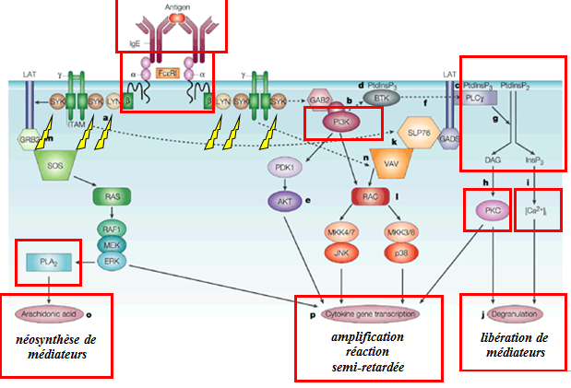
Quand un Ag est reconnu par les IgE il va y avoir une agrégation des récepteurs FCεRI auxquels les IgE sont fixées. α donne le 1er signal, les chaines β et γ activent des cascade par le biais de 2 kinases : LYN, recrutée par les chaines β, et SYK par les γ. Différentes plate-formes de signalisation sont activées :
- Métabolisme des phospholipides : PLC => DAG et IP3 qui activent PKC et mobilisent le Ca IC pour aboutir à la polymérisation des microtubules et la libération des médiateurs.
- Cascade des MAP Kinases => activent la PLA2 qui transforme l’acide arachidonique en leucotriènes et pg (médiateurs néoformés).
- PI3K va activer ou augmenter la transcription de gènes de cytokines qui sont impliquées dans l’amplification de la réaction inflammatoire et le recrutement de cellules.
- Phases de l’hypersensibilité de type I

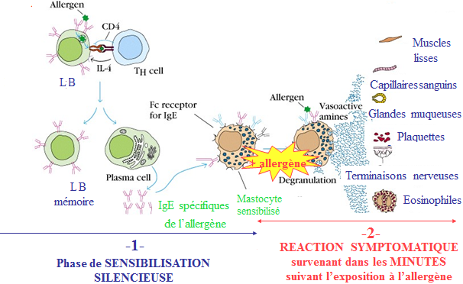
3 phases :
- Phase silencieuse de sensibilisation : elle peut avoir lieu très longtemps avant la phase symptomatique et correspond à la synthèse des IgE et à leur fixation en surface des mastocytes/basophiles (sensibilisation) sans aucun symptôme.
La synthèse des IgE : reconnaissance des Ag par des lymphocytes spécifiques : sous forme native pour le LB et sous forme de peptides pour le LT. Les LT impliqués sont surtout des Th2 qui synthétisent l’IL4 et l’IL13 qui vont orienter les LB vers la synthèse des IgE (coopération T/B). Toute cette phase antérieure de sensibilité est silencieuse.
- Phase symptomatique immédiate : après au moins un 2nd contact avec l’Ag : activation des basophiles et des mastocytes, libération de médiateurs et synthèse de médiateurs chemotactiques et inflammatoires.
- Phase symptomatique semi-retardée qui correspond à la suite de la dégranulation avec recrutement de cellules inflammatoires (éo, lympho)

- Hypersensibilité de type II

Médiée par les IgG = AC les + représentés dans la circulation.
Mécanismes : la cytotoxicité est dépendante des AC : IgG (1, 3) et IgM et de l’activation du complément + opsonisation

On distingue 2 types d’hypersensibilité de type II :
- IIa : Ag exogène adsorbé à la cellule ou à la matrice
- IIb : Ag = récepteur cellulaire de surface (du soi)
- Dans les 2 cas il est reconnu par les NK et les macrophages. Les cellules les plus fréquemment affectées dans ce phénomène de type II sont les cellules hématopoïétiques.

- Hypersensibilité de type IIa
IIa : Ag exogène adsorbé à la cellule ou à la matrice
Mort cellulaire et/ou lésions tissulaires
Ex : certaines anémies hémolytiques, rejets de greffe hyper-aigu, certaines réactions médicamenteuses.

Maladie hémolytique du nouveau-né
Une mère rhésus – est enceinte d’un fœtus dont le père est rhésus +.
- enfant rhésus – OK
- 1ère grossesse rhésus + OK car les 2 circulations ne sont pas en contact direct. Au cours de l’accouchement il peut y avoir des brèches vasculaires => irruption de qq GR de l’enfant dans la circulation la mère qui va s’immuniser contre ce facteur rhésus +
- 2e grossesse rhésus + PB : au début OK car les IgM ne franchissent pas la barrière placentaire, mais ensuite il y a un risque que les IgG anti rhésus de la mère traversent le placenta, aillent se fixer sur le facteur rhésus + des GR du fœtus et induisent une hémolyse par destruction de ces GR.
- Pour prévenir ce phénomène, on injecte aux mères rhésus – des facteurs anti rhésus de manière à ce qu’elle ne s’immunise pas contre le rhésus + de son enfant au cours des brèches vasculaires qui surviennent à l’accouchement.
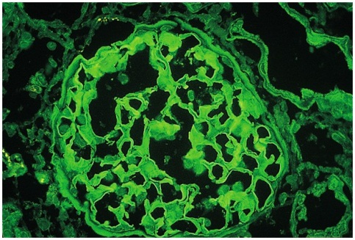
Maladie de Goodpasture
Maladie auto-immune dans laquelle il y a production par l’organisme d’un auto AC contre un Ag présent dans la LB des glomérules rénaux (le vert traduit la présence d’AC sur la basale révélée par un AC secondaire fluorescent) puis activation des macrophages et du complément => dépôts linéaires d’IgG et de C3b => destruction progressive et toxicité rénale importante.

- Hypersensibilité de type IIb
IIb : Ag = récepteur cellulaire de surface => la signalisation médiée par les récepteurs est altérée par les AC. On a 2 situations possibles :
- AC se lient sur le récepteur et empêchent la fonction physiologique médiée par le ligand sur le récepteur => AC antagonistes. Ex : myasthénie
- AC agoniste mime l’action du ligand naturel (de façon inappropriée et trop importante) : augmentent la fonction du récepteur. Ex : maladie de Graves-Basedow.

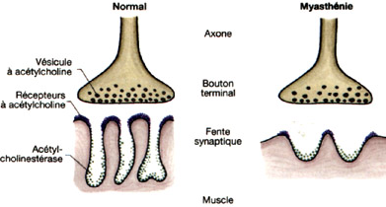
Myasthénie
Les auto-AC sont dirigés contre les récepteurs de l’acétylcholine, ils se fixent au niveau des synapses neuro-musculaires. Ils vont d’abord induire des phénomènes inflammatoires qui vont empêcher la fixation de l’ACh sur les récepteurs (gêner le passage de l’influx dans la synapse, effet direct). Puis il va y avoir une destruction progressive et irréversible de la synapse.

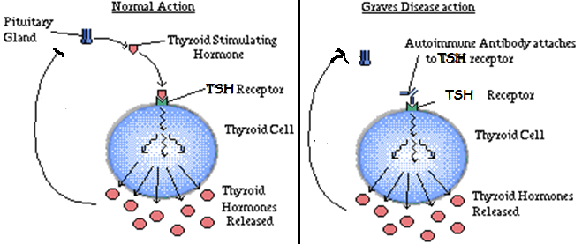
Maladie de Basedow
En situation physiologique, la production d’hormones hypophysaires induit celle d’hormones thyroïdiennes par la fixation sur des récepteurs à la TSH. La production en périphérie des hormones thyroïdiennes à un effet de feedback - sur l’hypophyse.
Lorsqu’il y a présence d’auto AC dirigés contre le récepteur de la TSH, le feedback - ne peut plus se faire car l’AC agoniste en se liant au récepteur à la TSH induit en permanence la production d’h thyroïdiennes d’où une augmentation de l’effet fonctionnel.

- Hypersensibilité de type III

Médiée par les complexes immuns (CI) à IgG.

Mécanisme physiopathologique :
- Pénétration de l’Ag dans l’organisme sous forme soluble
- Formation de CI en excès qui se localisent dans
  - Les tissus => phénomène localisé
  - Le sang => phénomène généralisé par dissémination et dépôts selon les caractéristiques rhéologiques des vsx : synoviales des articulations, artérioles cutanées, glomérules rénaux, plexus choroïdes.
- Dépôts de CI et activation du complément
- Génération de fragments à activité chemotactique et anaphylactique (neutrophiles +++) ou opsonisants (AC reconnus par les macrophages)
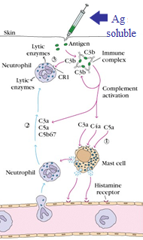
- Libération de médiateurs et d’enzymes entrainant des modifications de la perméabilité vasculaire et des dommages tissulaires.

Phénomènes localisés : alvéolites allergiques extrinsèques
Se développent suite à la pénétration répétée et chronique dans l’organisme de micro-organismes ou d’agents toxiques. On reproduit ce phénomène expérimentalement phénomène d’Arthus.
L’Ag soluble pénètre dans l’organisme (inhalation++), il est reconnu par des IgG => formation de CI de façon très abondante car pénétrations répétées et chronique d’Ag. La production de CI supérieure aux capacités d’élimination de l’organisme.
On a activation du complément au niveau des CI : activation directe des mastocytes, libération de leurs enzymes dans le milieu EC.
Recrutement de neutrophiles (fragments du complément ont une action chemotactique) et activation : libération d’enzymes à action lytiques dans les tissus
Foyer inflammatoire important et chronique qui évolue cers la fibrose et la destruction pulmonaire.

Phénomène généralisé : maladie sérique
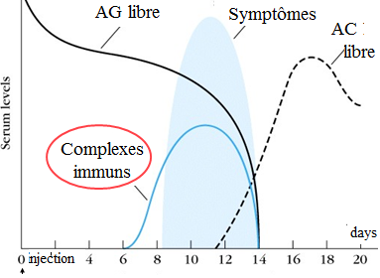
Se voyait surtout avant avec l’utilisation de la sérothérapie (anti diphtérique par ex).
3 phases :
- Avant la sérothérapie il n’y a que les Ag microbiens (toxine) solubles dans la circulation.
- Début de la sérothérapie: formation de CI en réseau jqs la concentration ‘optimale’ (phase critique) => apparition des symptômes (≈1 semaine) le temps que la toxine soit maîtrisée. Au début les Ag sont éliminés par les AC de l’organisme, ensuite la sérothérapie vient suppléer l’organisme : tous les Ag sont impliqués dans un CI (mais symptômes++).
- La sérothérapie a été effective, la toxine est quasi éliminée, on n’est plus dans un rapport ‘optimal’ entre Ag et AC car on a - d’Ag et - de dépôts de CI (plus de symptômes), jsq n’avoir plus que des AC libres circulants.

- Hypersensibilité de type IV ou retardée

A médiation cellulaire.
Réactions médiées non pas par les AC, mais par les cellules immunitaires, en particulier les LT et les macrophages.
Phénomène de recrutement local de macrophages par les cytokines et chimiokines sécrétées par les LT activés par l’entrée de l’antigène c’est une hypersensibilité retardée du fait de ce recrutement de cellules (24-48h ap introduction de l’Ag). L’activation des macrophages s’accompagne de libération d’IL12 qui favorise l’induction de cellules T Th1 qui produisent notamment de l’IFNγ qui induit le recrutement et l’activation d’autres macrophages ce qui cause des dommages cellulaires.
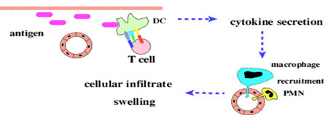
Si ce recrutement devient chronique : inflammation chronique et formation d’un granulome
Localisation : les phénomènes de type IV sont toujours localisés dans un tissu ou un organe.

Eczéma de contact
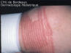
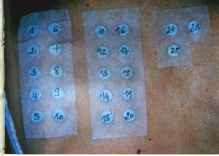
La réaction inflammatoire est strictement localisée à la zone de contact avec par exemple une boucle d’oreille en nickel, un sparadrap, du cuir…
Patch test : on applique sur la peau (zones très localisées) différents allergènes pendant plusieurseh, ensuite on les retire et on constate (ou pas) la réaction inflammatoire.

Hypersensibilité tuberculinique : on injecte de la tuberculine dans le derme et il y a recrutement de granulocytes spécifiques reconnaissant les Ag du bacille de Koch réaction inflammatoire localisée.

Hypersensibilité granulomateuse : infection par des agents bactériens IC (tuberculose ou lèpre, parasite, champi) avec formation de granulomes très impressionnants. Ce granulome peut également survenir en réponse à des éléments inertes que l’organisme n’arrive pas à éliminer (talc, silice, amiante…). Ou bien l’Ag peut être présent de façon persistante par des phénomènes comme l’auto immunité.

